HEXE: KRÁĽOVSTVO MÁGIE
(HEXED)
Premiéra: 26.11.2026
WALT DISNEY ANIMATION STUDIOS, USA 2026

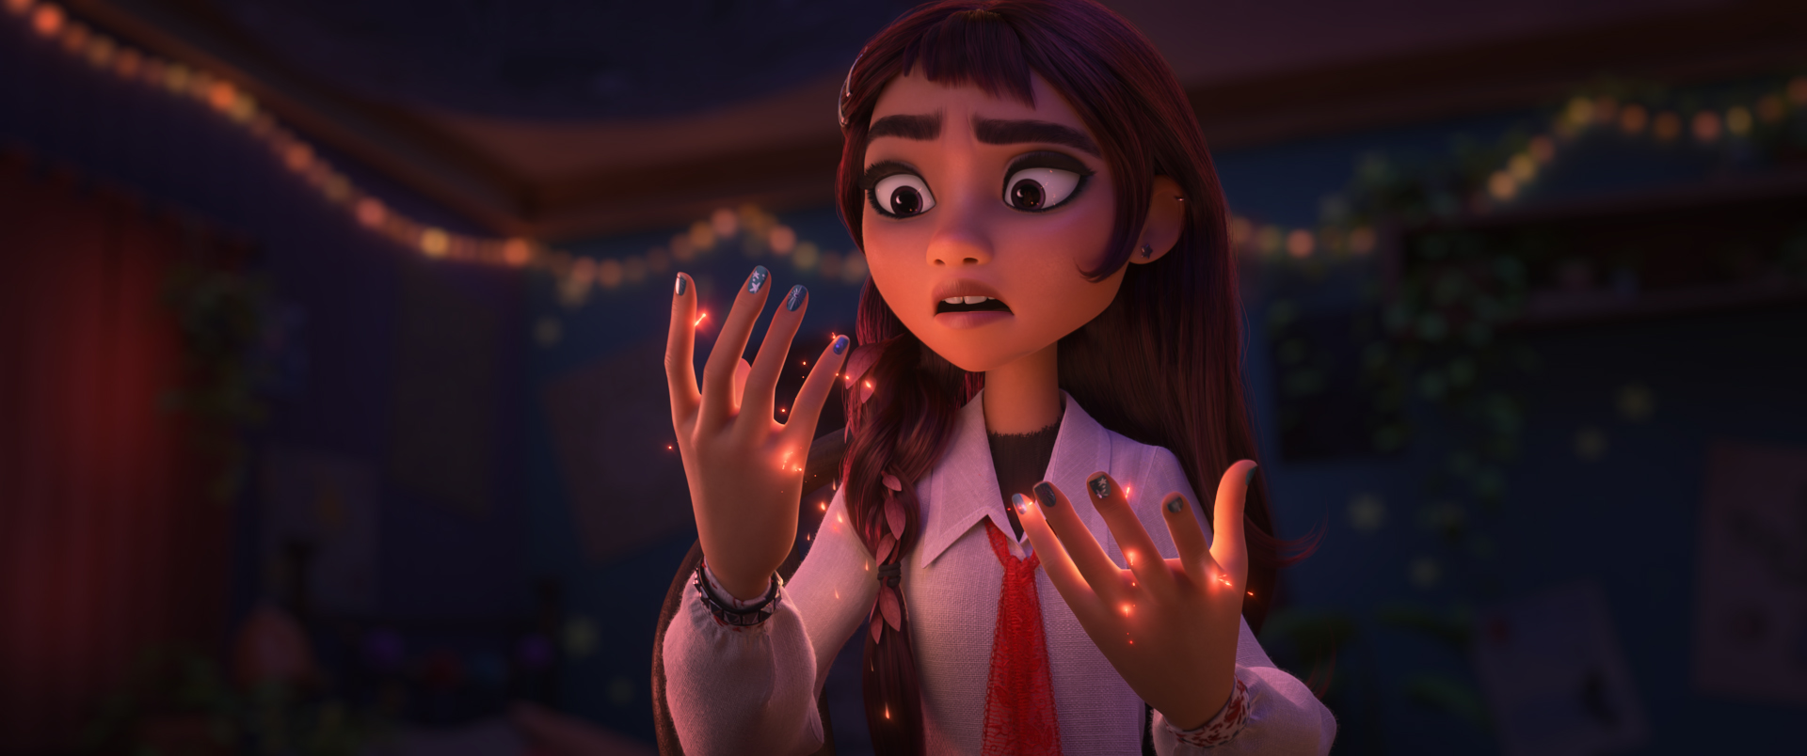

Réžia: Fawn Veerasunthorn, Jason Hand
Scenár: Jared Bush, Dana Ledoux Miller
Hrajú v slovenskom znení: Lenka Lašová, Zuzana Kronerova, Marián Miezga,Tatiana Kulšíková, Ivan Romančík, Michal Hudák, Martin Hronský, Lenka Debnárová, Juraj Kemka

Billie je impulzívna a nekonvenčná tínedžerka, ktorá sa nikdy celkom necítila doma v usporiadanom živote na predmestí. Keď jedného dňa nečakane uvoľní tajné magické schopnosti, o ktorých dovtedy nemala ani tušenie, jej svet sa obráti naruby – a ona sa zrazu ocitne v Hexe, rozľahlom skrytom kráľovstve čarodejníc plnom divokej a nespútanej mágie.
Na túto cestu sa však nevydáva sama. Musí sa spojiť so svojou opatrnou a rozvážnou mamou Alice, s ktorou si doteraz veľmi nerozumeli. Pomáhať im budú aj nezvyčajní spoločníci – začarované brko Ms. Quill a čarovný denník Elias Quire. Čím hlbšie do Hexe prenikajú, tým viac rodinných tajomstiev odhaľujú – tajomstiev, ktoré by mohli navždy zmeniť svet čarodejníc. Nad celým kráľovstvom pritom bdie mocná kráľovná Celeste, ktorá urobí čokoľvek, aby si svoju moc udržala naveky.
Nový pôvodný príbeh od tvorcov filmov Ľadové kráľovstvo, alebo Zootropolis spája humor, veľkolepé dobrodružstvo a čarovnú výpravu s dojemným príbehom o vzťahu matky a dcéry, ktoré sa po prvý raz naozaj spoznávajú. Oslavuje odvahu byť sám sebou a ukazuje, že práve to, čím sa líšime, nás robí výnimočnými.

Súčasťou filmu je aj krátky 6 minútový animovaný film Lilo & Scratch.

Prístupnosť: nevhodné pre vekovú skupinu maloletých do 7 rokov
Deskriptory: strach
Žáner: animovaný, dobrodružný, komédia, fantasy, rodinný
Verzia: slovenský dabing, anglicky so slovenskými titulkami, maďarský dabing
Stopáž: 109 minút aj s krátkym filmom Lilo a Scratch
Formát: 2D DCP 5.1.,ATMOS,

